Mess- und Steuerungsanlage für die Heutrocknung

**Problembeschreibung:**

Aktuelle Systeme der Heutrocknung pressen Außenluft mithilfe von starken Ventilationsanlagen durch das Welkheu. Neuere Systeme nutzen die Sonnenenergie, mit einer sogenannten Unterdachtrocknungsanlage. Die unter dem Dach vorgewärmte Luft wird von starken Ventilatoren durch das noch feuchte Heu gepresst. Der Vorteil hierbei liegt in der erheblichen Effizienzsteigerung. Das Heu trocknet durch die Nutzung der warmen Luft erheblich schneller, wodurch auf der einen Seite Energie eingespart wird und auf der anderen Seite die   
Heu- und Futterqualität erheblich gesteigert wird.

**Technische Optimierung der Unterdachtrocknung:**

Bis zum jetzigen Zeitpunkt musste der Bauer seine Trocknungsanlage manuell steuern. Das bedeutet, dass er nach Gefühl und Erfahrungswerten den Lüfter zur Heubelüftung starten und stoppen musste. Dies lässt sich technisch deutlich verbessern.

Zu diesem Zweck wurde zunächst ein Temperatur- und Feuchtesensor im Außenbereich und ein zweiter im Innenbereich installiert. Diese senden alle 10 Minuten gemessene Daten an eine zentrale Messstation, welche errechnet, ob eine Lüftung des Heus erforderlich ist / Sinn macht. Wenn die Anlage zu dem Ergebnis kommt, dass eine Belüftung Sinn macht, gibt sie dem Benutzer auf einem Webinterface eine Visuelle Benachrichtigung oder steuert den Lüfter autonom mithilfe eines Relais.

**Funktionsweise des Systems:**

Auf dieser schematischen Zeichnung ist die Funktionsweise des Systems zu sehen.

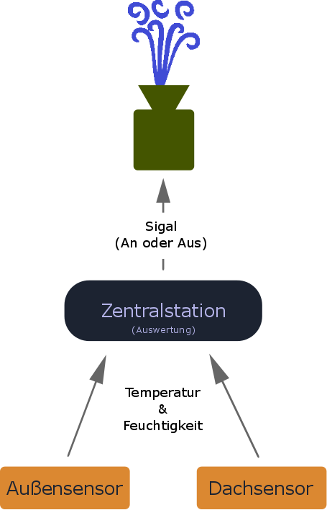

**Installationsanleitung der Hardware:**

Die Installation des Systems ist einfach. Ich werde sie hier in Stichpunkten beschreiben:

1. Räumliches Platzieren der Zentralstation neben dem Lüfter
2. Anschließen der Stromversorgung an die Zentrale
3. Anschließen der notwendigen Kabel für die Relais-Schaltung an die Zentrale und den Lüfter
4. Befestigen des mit „Außen“ beschrifteten Sensormoduls an der Hauswand (Außen)
5. Befestigen des mit „Dach“ beschrifteten Sensormoduls im Dach der Scheune
6. Anschließen der Netzteile an die Sensormodule

Nachdem diese Schritte abgearbeitet wurden ist die Anlage fertig installiert. In der Rubrik „Benutzungsanleitung der Software“ sind alle nötigen Informationen zur Nutzung der Software zu finden.

**Installationsanleitung der Software:**

**Benutzungsanleitung der Software:**

**Programmieren und Flashen der Sensoren:**

**Einstellen der Messintervalle:**

**Neuaufsetzen des Raspberry Pi:**

Der Raspberry Pi wird für dieses Projekt mit Raspbian Jessie aufgesetzt.

Die neuste Version von Raspbian Jessie ist hier zu finden: <https://www.raspberrypi.org/downloads/raspbian/>

Eine detaillierte Anleitung zum Installieren von Raspbian ist hier zu finden:

<https://jankarres.de/2012/08/raspberry-pi-raspbian-installieren/>

**Installieren des Wlan-Hotspots auf dem Raspberry Pi:**

Bitte installieren sie einen Wlan-Hotspot nach dieser Anleitung auf ihren Raspberry Pi:  
<https://jankarres.de/2015/06/raspberry-pi-wlan-access-point-einrichten/>

Wichtig ist, dass Sie sich dem Namen und das Passwort des Hotspots notieren, denn diese Informationen werden später von essentieller Bedeutung sein. Außerdem sollte das gewünschte Wlan-Passwort nicht kürzer als 8 Zeichen sein, denn es kann sonst zu Fehlern kommen.

**Konstruktion der zentralen Steueranlage (Netzteil, Raspberry Pi…):**

**Einrichten der Datenbank:**

**Installation Apache2-Webservers und der Datenbank:**

Zum Installieren der Datenbank (MySql) und des Webservers müssen folgende Befehle im Terminal ausgeführt werden:

1. Sudo apt-get update && sudo apt-get upgrade (Zum Aktualisieren des Betriebssystems)
2. Sudo bash (Root-Rechte aktivieren)
3. apt-get install apache2 apache2-doc apache2-utils (Installation des Webservers und dafür nötiger Tools)
4. apt-get install libapache2-mod-php5 php5 php-pear php5-xcache (Installation von PHP für den Webserver)
5. apt-get install php5-mysql (Installation von php für MySql)
6. apt-get install mysql-server mysql-client (Installatoin von MySql)
7. apt-get install phpmyadmin (Installation von PHPmyadmin zur Verwaltung von MySql)
8. echo Include /etc/phpmyadmin/apache.conf >> /etc/apache2/apache2.conf (Einfügen eines Konfigurationspfades in die Webserver-Konfiguration)
9. service apache2 restart (Neu starten des Webservers)

Wenn alle Schritte durchgeführt wurden, sollte MySql, Apache2 und PHPmyadmin installiert sein.

Alternativ kann hier eine weitere Anleitung zur Installation in Videoform gefunden werden:   
<https://www.youtube.com/watch?v=vX-Vuajg_lg>

**Einrichten des Webinterfaces:**

**Einrichten der Schnittstelle für die Sensoren:**

**Aufbau der Sensormodule:**

**Teileliste Hardware:**

**Quellenangaben:**

**Literaturhinweise:**

**Definition Relativer Luftfeuchte:**

**Warum eine Insellösung?:**

**Woher kommt die Zeit?:**

**Downloads:**

**Detailbeschreibung der Hard- und Software:**